昆山人力资源市场招聘平台项目功能分析

需求列表：

1. 岗位搜索解决方案及配套接口
2. 简历搜索解决方案及配套接口
3. 依据岗位匹配个人简历
4. 依据个人简历和行为推荐岗位
5. 依据某个职位形成相似职位
6. 依据职位浏览记录产生还看过的职位
7. 即时通讯
8. 测试模块

模块拆分：

|  |  |  |  |  |
| --- | --- | --- | --- | --- |
| 模块名 | 负责功能 | 算法/模型/工具 | 负责人 | 简要分析 |
| 搜索模块 | 岗位搜索解决方案及配套接口 |  | 王恒阳 | 简历/职位搜索和一般的搜索不同，大多都带有明确的目的性，所以深度学习在这个搜索中的意义不大，主要影响速度和结果的还是搜索算法和数据库的设计问题。如果一定要在此处加入深度学习，那就是个语义匹配问题。 |
| 简历搜索解决方案及配套接口 |
| 匹配模块 | 依据岗位匹配个人简历 | Bert | 常思维 | 首先对简历/招聘信息进行语义分析，生成出要求/自我描述等的关键字标签，然后与有相应标签的简历/职位进行匹配。（备选：相似度算法、关键字提取、迁移学习） |
| 依据个人简历和行为推荐岗位 |
| 依据某个职位形成相似职位 |
| 推荐模块 | 依据职位浏览记录产生还看过的职位 |  | 唐震宇 | 根据公司注册信息/用户信息推荐简历/工作 |
| 架构模块 | 即时通讯 | Swagger | 常思维 |  |
| 测试模块 | Swagger  Jmeter |  |
| 系统架构构建 | SSM |  |

系统架构：

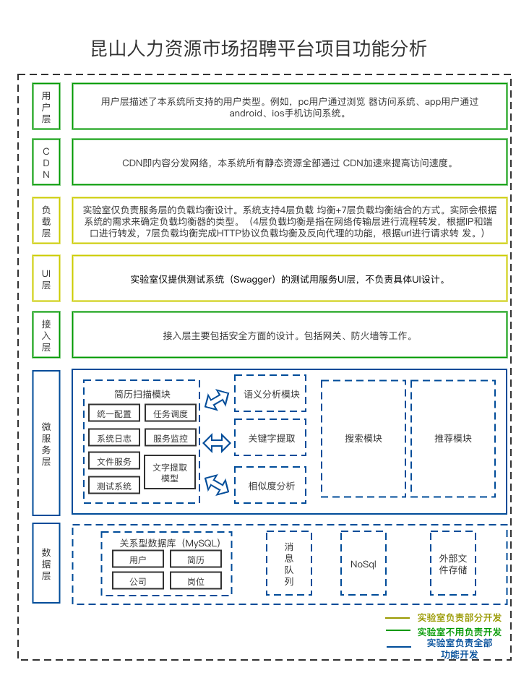

技术栈：

等需求和大体方案确定后再定。

待交流问题：

1. 是否为标准简历？（如果不是就需要进行简历分析，牵涉到额外的文字区域检测等工作）
2. 标准简历是怎么样的？（这个牵涉到我们的模型输入和参考维度）

3.原需求文件中的图片是否为人力市场测试版本？能否提供一个测试账号，了解人才市场的测试版本内容（主要是他们的标签选项）有利于我们设计模型。

待解决问题：

1. 搜索算法，搜索引擎（没相关经验）
2. 高吞吐、低响应时间下数据库的抗压能力
3. 原始数据标注